Стандартная методика

документации керна

Инженерно-геологическая (геотехническая) информация

СОДЕРЖАНИЕ | СТР.
1 Цели и задачи документа | 3
2 Опасные факторы | 3
3 Техника безопасности при производстве работ | 4
4 Порядок работ | 5
5 Термины и определения | 28
6 Приложения | 28

1 Цели и задачи документа

1.1 Обоснование

Настоящая Стандартная Методика (далее – Методика) была разработана и внедрена вследствие того, что руководство компании GSG считает, что стандартизированная процедура обеспечивает (i) полное соответствие работ, данных и практических результатов, получаемых сотрудниками компании стандартам качества компании, а также (ii) соответствие высоким отраслевым стандартам.

В настоящей Методике не могут быть освещены все возможные практические аспекты или ситуации, с которыми может столкнуться сотрудник в своей работе. В большей степени – это общее руководство, помогающее в принятии правильных решений.

1.2 Назначение

В обеспечение документирования всей необходимой инженерно-геологической (геотехнической) информации согласно действующим отраслевым стандартам.

1.3 Сферы ответственности

Руководство обеспечивает доведение данных методических инструкций до соответствующих работников, а также периодически и по необходимости организует курсы обучения и повышения квалификации. Кроме того, требованием руководства является следование данной методике всех работников, занятых в буровых работах, в той степени, в которой Методика относится к их функциям.

Как руководство, так и специалисты группы контроля и обеспечения качества компании отвечают за регулярный, не реже 1 раза в год, анализ Методики и внесение в нее необходимых изменений и дополнений.

2 Опасные факторы

Кернохранилище является промышленным объектом, где осуществляются определенные виды работ, в том числе ручной труд, а также работы с применением стационарного и мобильного оборудования. С собственно геотехническим изучением керна связано лишь небольшое число опасных факторов, однако испытания точечной нагрузкой сопряжены с рядом опасных факторов и рисков. Далее, в непосредственной близости от места документирования имеют место работы с повышенным уровнем рисков, в связи с чем работники должны постоянно быть бдительными.
Основные опасные факторы, связанные с испытанием точечной нагрузкой:

- Потенциально серьезную травму можно получить из-за неправильного использования оборудования, обладающего большой кинетической энергией при работе
- Осколки породы при разрушении керна, отлетающие в глаза и другие части тела

Основные опасные факторы в связи с инженерно-геологическим исследованием керна:
- Отлетающие в глаза и другие части тела осколки породы при разрушении керна молотком для отбора образцов для испытания точечной нагрузкой или изучения физико-механических свойств пород
- Риски усталости, теплового удара или растяжения мышц вследствие длительной работы в жарких и влажных условиях кернохранилища

Среди других видов потенциально опасных факторов и видов работ, о которых следует знать всем работникам на территории кернохранилища, следующие:

- Обработка, перевозка и хранение кернового материала: лотки для кернов имеют большой вес и острые края. Как лотки, так и их содержимое могут упасть и причинить травму, особенно при штабелировании на поддоне. В кернохранилище регулярно осуществляется перенос или перевозка кернов на тележке или погрузчике паллет, при столкновении с которыми можно получить травму.
- Перегрузка и хранение образцов : мешки с образцами керна и горных пород тяжелые. Поднимать их следует с осторожностью, избегая падения на незащищенные конечности. Образцы следует хранить в безопасном месте и организовать их так, чтобы предотвратить их падение из неустойчивого штабеля и травмирование людей.
- Раскол керна: разлетающиеся осколки могут попасть в глаза и незащищенные части тела, а сам кернокол – при неправильном обращении – может оторвать пальцы. Повышенный уровень шума может привести к ухудшению слуха
- Вилочный погрузчик: часто используется в самом кернохранилище и на прилегающей территории, с необходимостью маневрирования на ограниченной площади. Потенциальные происшествия с участием погрузчика могут привести к травмам и даже смертельным случаям
- Распиловка керна: при неосторожном обращении, полотно пилы может отрезать конечность, осколки пород могут попасть в глаза, а мелкая каменная пыль может попасть в органы дыхания или быть проглоченной. Уровень шума может привести к ухудшению слуха.

3 Техника безопасности при производстве работ

Минимальные требования к использованию СИЗ при документировании керна в кернохранилище – ношение защитной обуви, что является обязательным условием при работе в кернохранилище и на прилегающей территории. Ношение СИЗ не требуется только в комнате отдыха и душевой.

- Испытание точечной нагрузкой I: обязательно использование СИЗ, включающих специальную защитную обувь и защитные очки
- Испытание точечной нагрузкой II: во избежание травм, оборудование для испытаний следует использовать в строгом соответствии с настоящей Методикой. Не допускается разбирать, вносить изменения в конструкцию или самостоятельно ремонтировать данное оборудование
- Геотехническое документирование I: во избежание сильной усталости или обморока, следует время от времени пройтись и размяться, а также делать 5-минутный перерыв в сидячем положении после каждого часа работы. Если работник болен или постится, ему следует делать перерывы чаще.
- Геотехническое документирование II: во время разбивания керна молотком следует надевать защитные очки и предупреждать работающих рядом людей, чтобы они отошли на безопасное расстояние. Для предотвращения падения кусков породы на ноги, всегда убирайте керновый материал в безопасное место после работы с ним. Следует опасаться падения на скользком полу кернохранилища, если на нем разлита вода. Никогда не следует бегать внутри кернохранилища, т.к. это повышает риск падения.
- Тележки : используются для перевозки штабелированных керновых ящиков внутри кернохранилища. При столкновении человека с такой тележкой или при падении с нее керновых ящиков существует риск получить серьезные травмы
- Прямой солнечный свет/жара: пейте много воды (не менее 1 л каждые 2 часа) при работе в кернохранилище в жаркий солнечный день, особенно во второй его половине – независимо от того, хочется Вам пить или нет. Старайтесь ограничить потребление кофе и чая, т.к. они являются диуретиками и способствуют ускоренному выводу воды из организма. При головокружении и звоне в ушах (типичные признаки теплового удара) следует прекратить работу, отдохнуть и выпить воды. Эти условия особенно важно соблюдать при недомогании или во время поста, по возможности избегая работы в кернохранилище в жаркий полдень
4. Порядок работ

4.1 Наряд-заказ на обработку керна

Начальник группы геотехников получает Наряд-заказ на обработку керна от Заказчика/Геолога проекта. В наряде должно быть однозначное подтверждение необходимости инженерно-геологического исследования керна, но, несмотря на наличие наряда, в отрасли существует стандартная практика подвергать инженерно-геологическим исследованиям ВЕСЬ керн, кроме случаев, когда имеются указания об обратном.

Начальник группы геотехников сообщает геотехникам номера скважин, по которым требуется задокументировать параметры Качества пород/густоту трещин и Состояние трещин, а также определение удельного веса и испытание точечной нагрузкой, и назначает ответственных за выполнение указанных работ.

4.2 Отбор проб

Извлечение керна из интервалов опробования называется отбором проб (образцов). Это делается для того, чтобы различать этот процесс и измерение выхода керна между буровыми интервалами в рамках документирования качества пород и характеристик трещин (Раздел 4.3). Расчет отбора проб производится после этикетирования геологом интервалы документации ленточками, согласно разделу 4.4 «Разделение керна на интервалы для геологических наблюдений и отбора аналитических проб» Стандартной методики документирования керна (Геологическая информация). Геолог-специалист по документации керна принимает решение о том, как интервалы подлежат опробованию, а какие нет, и сообщает его геотехнику, который делает замеры выхода проб.

В интервалах подлежащих опробованию, фактическая длина извлеченного керна в каждом интервале опробования определяется при помощи измерительной ленты, которой измеряют общую длину всех частей керна из интервала колонкового бурения. Для этого есть стандартный способ: измерить первую часть керна, затем, удерживая измерительную ленту в точке замера, измерить от этой точки следующую часть керна, получив таким образом отмеренную на ленте полную совокупную длину двух частей керна. При этом способе нет необходимости записывать или запоминать длины всех отдельных отрезков.

Особое внимание требуется при измерении сильно нарушенного керна, поскольку в таких случаях посчитать выход керна затруднительно. Потребуется дать оценочную длину когда измерительная лента выдвигается на приблизительную длину керна, как если бы он был целым. При достаточном обучении и наличии опыта, измерение выхода керна становится достаточно простой операцией, комбинирующей прямые и оценочные способы измерения, обеспечивающие его точность.

В отдельных случаях выход керна составляет менее 100% пробуренного интервала из-за пустот, вымывания мелких частиц из трещин, сжатия рыхлого грунта или если кернорватель (уловитель) не может оторвать керн от забоя. В редких случаях возможен выход керна свыше 100% от измеренного интервала вследствие перебуривания кавернозного материала, разбухания глины или отрыва всего пенька керна от забоя.

Форма для отбора проб (Рис.1) имеет стандартную «шапку» с перечислением номера скважины, количества страниц, глубины забоя скважины (если он известен), ФИО техника, даты и интервала «от-до» (зачастую, просто «от») по каждому интервалу бурения инструментом различного диаметра (PQ, HQ, NQ, BQ). В поле Всего выход % сейчас ничего не пишут, т.к. в базе данных просчитывается % выхода керна из каждого интервала, так что общий его выход можно легко посчитать просто скачав данные из базы и перенеся их в таблицу формата Excel.
Рис. 1: Форма для данных о пробах керна

В главной части таблицы об отборе проб имеется поле для номера пробы, который ей присваивается геотехником, который измеряет выход пробы при помощи журналов регистрации проб, откуда берутся уникальные номера для каждой пробы. После измерения выхода пробы из каждого интервала геотехник вырывает ярлычок из журнала и кладет его в середину интервала опробования. Затем он вписывает в этот журнал и в форму о выходе керна (пробы) данные о скважине и метраже по данному керну (с присвоенным №) (Рис. 1).

Из 25 номеров из названного журнала регистрации проб, два обычно резервируют для вложенных в партию кернового материала Сертифицированных эталонов (или просто «эталонов») или холостых проб. Геолог, осуществляющий документацию, сообщает где и когда следует вставлять холостую пробу, а также какой эталон больше подходит для данной партии. При присвоении номера эталону или холостой пробе, номер такого эталона следует вписать в соответствующее поле «Номер пробы» (Sample Number), с тем чтобы в списке проб сохранялся правильный порядок чисел, а в поле «От» вписывается слово «Эталон» или «Холостая».

По возможности номера проб присваивают последовательно, вниз по разрезу, чтобы техники по отбору/ отправке проб могли легко их отбирать и отслеживать.

В форме о данных по отбору проб, в разделах интервала «От» и «До» следует указывать глубины уже записанные на ленточках-маркерах в начале и в конце каждой пробы. Глубину следует обозначать в метрах, до второй цифры после запятой (т.е. округляя до сантиметра). Опробование (Intercept) –это длина интервала опробования, или глубина «до» минус глубина «от», эта величина рассчитывается в базе данных. Выход (Recovery) – это фактически извлеченная величина керна в пределах интервала опробования, измеренная в изложенном выше порядке. Величину % Выхода (%Recovery) не рассчитывают вручную, так как она рассчитывается автоматически в базе данных по мере ввода данных.

Если геолог, выполняющий документацию, решает что отбор проб из определенных интервалов производиться не будет, то это следует отразить в той же форме, сделав запись ‘без опробования’ в поле «Номер пробы». По керну, который не подлежит опробованию, поля «Опробование» и «Выход» оставляют незаполненными, поскольку эти данные по интервалу отражаются в форме «Качество пород/Густота трещин» для соответствующего интервала.

Контроль качества измерений выхода проб
Необходимо регулярно проверять точность измерений выхода керновых проб, выполняемых различным подрядным инженерно-геологическим персоналом. Для этого, один раз в неделю геотехник-служащий кернохранилища должен повторно выполнить такие же измерения не менее чем 10 интервалов опробования, измеренных каждым геотехником-подрядчиком. По окончанию такой проверки, контрольные листы с результатами измерений немедленно передаются Геологу, ответственному за контроль качества, для сравнения с первоначальными замерами. Любые значительные (>5%) расхождения между первоначальными и контрольными замерами необходимо перепроверить. Если ошибка подтверждается, то, возможно, потребуется организовать краткий курс повышения квалификации соответствующего геотехника-подрядчика.

Контрольные ведомости хранятся у Геолога, ответственного за контроль качества замеров выхода керна в качестве доказательства, что качество проверено и является приемлемым.

4.3 Документирование крепости пород/густоты и состояния трещин (RQD)

Качество пород (или крепость пород и густота сети трещин – это мера густоты/плотности трещин, от которой частично зависит прочность горной породы, а другие важные факторы – ориентация трещин в керне, которую Группа геологического сервиса не определяет, а также его длина, которая измеряется непосредственно в поле. Документацию крепости пород и состояния трещин должны быть выполнены максимально быстро после бурения, пока сохраняются минимальные нарушения керна. Согласно действующему в настоящее время регламенту работ в кернохранилище, этот вид документации выполняется сразу после фотографирования керна. Измеренную длину следует обозначать в таблице в метрах, до второй цифры после запятой, т.е. целого сантиметра (например, 4.35 м).

4.3.1 Информация в заголовке (Рис. 2): стандартная форма для документации (Приложение 1) называется «Данные о прочности пород». Используется для отражения данных о прочности и других соответствующих документированных данных. В верхней части этой формы расположены поля для внесения следующей информации:
i) Номер скважины и её полную глубину (если она известна) чтобы подтвердить полноту документации керна из данной скважины. Данные о глубине забоя начальник группы геотехников или геолог группы CLG сообщают геотехнику.

    - Интервалы глубин керна различных диаметров (PQ, HQ и пр.) в формате «От» и «До», в метрах. Указать диаметр керна «От» и «До» в одной таблице для документации может оказаться невозможно, так как во всех интервалах, отраженных в данной таблице диаметр керна может оставаться одинаковым.
    - (Порядковый) Номер таблицы для данной скважины, напр., Таблица 1 из 6 (если общее число известно) – для упорядочивания отчетности
    - имя техника выполнившего документацию
    - дата заполнения формы

Рис. 2: Заголовок формы «Данные о прочности пород»

4.3.2 Интервал бурения и выход керна: Документация частоты (густоты) трещин выполняется по интервалам бурения, то есть, первые сведения, вносимые в форму – это глубины От и До (в метрах) интервала опробования. Эти данные определяют по маркерам пробуренных интервалов (обычно, деревянным блокам) в керновом ящике.

Длина извлеченного керна: Порядок измерения извлеченного керна идентичен порядку, изложенному в Разделе 4.2 «Отбор проб» (см.выше); то есть, измерительной лентой, на которой последующая длина откладывается от предшествующей отметки. Результаты записать в раздел «Длина извлеченного керна» (см.Рис. 3).

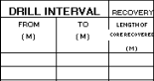
Рис. 3: Раздел для Выхода керна

В отдельных случаях выход керна составляет менее 100% пробуренного интервала из-за пустот, вымывания мелких частиц из трещин, сжатия рыхлого грунта или если кернорватель (уловитель) не может оторвать керн от забоя. В редких случаях возможен выход керна свыше 100% от измеренного интервала вследствие перебуривания кавернозного материала, разбухания глины или отрыва пенька керна от забоя во время извлечения кернорвателя.

Учитывая стандартную длину колонковой трубы, используемой нашими буровыми подрядчиками, равную 3.10м, длина извлекаемого керна вряд ли будет больше этой величины, поскольку иначе получилось бы, что керн выходит за пределы пружины керноотборника. Единственная причина, по которой это все же может произойти, – это если керн сплошной, но отрывается на уровне режущей кромки долота, а не пружины керноотборника. Поэтому, все сообщения о превышении выхода керна над величиной 3,10 м более чем на несколько сантиметров, должны вызывать подозрение, поскольку почти наверняка они ошибочны. Если выход керна >100%, то практически всегда за ним последует интервал, где выход будет <100%, и совокупный выход керна из 2 интервалов составит не более 100%.

***В случаях, когда выход керна отсутствует, в соответствующей графе о выходе керна, а также в клетках для длины интервалов надо вписать «0». Не допускается оставлять пробел или делать запись типа ‘Потеря керна’ или ‘Нет керна’ так как это может сбить с толку специалистов по вводу данных, которые также могут ввести пробелы в базу данных, а это будет означать отсутствие данных. Это, в свою очередь, приведет к ошибкам в будущих моделях извлекаемых запасов и другим ошибкам в обработке данных.

6.3.3 Качество пород и густота трещин: данный вид документации (Рис. 4) предусматривает серию измерений по всей длине керна с различными свойствами или разных размерностей в пределах одного интервала проходки. Как и в случае с выходом керна, здесь используется измерительная лента и измеряется суммарная длина керна каждого типа.

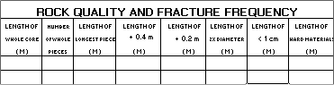
Рис. 4: Часть формы для данных о качестве пород и густоте трещин

Особо внимательно следует подходить к определению техногенных разломов керна, вызванных действиями буровой бригады при извлечении керна из трубы, когда керн разбивается молотком, чтобы уложить его аккуратно в поддоны или, возникших в результате перевозки. Отметины от молотка должны быть заметны на керне и разломы, возникшие в результате такого или другого техногенного воздействия, имеют вид свежего скола, как правило, с зазубренными краями в суб-перепендикулярной плоскости к оси керна (Рис. 5). Куски керна, разделенные техногенными разломами считаются как целые. То есть, длина измеряется как сумма длин двух частей керна по обе стороны от указанного разлома. Если у техника есть сомнения насчет происхождения разлома, ему следует проконсультироваться у геолога.

Длина керна во всех случаях должна измеряться по его центральной оси между точками пересечения этой осью естественных разломов, обозначающих края данного отрезка.

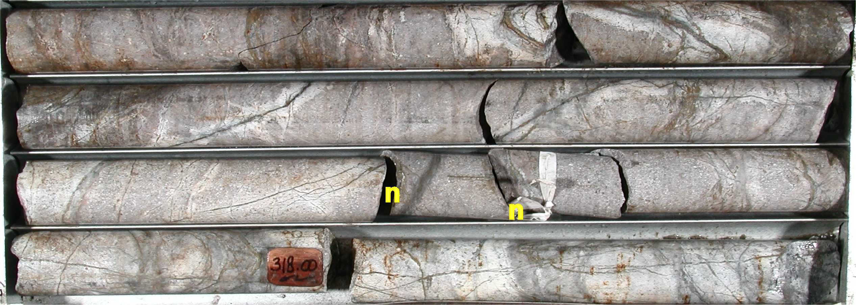
Рис. 5: Керн лишь с 2-мя естественными разломами (метка «n»). Все остальные – техногенного происхождения.

Длина цельного керна: сумма длин всех кусков керна в интервале, при условии, что техногенные разломы не считаются. Керн должен соответствовать одному из двух основных критериев Цельного керна:

  - определенный компонент части керна имеет полный диаметр керна, как на (Рис. 5), или
  - если керн расколот пополам (т.е. параллельно оси керна), то отдельные куски длиной равной диаметру керна или более, следует считать целыми фрагментами (Рис. 6)
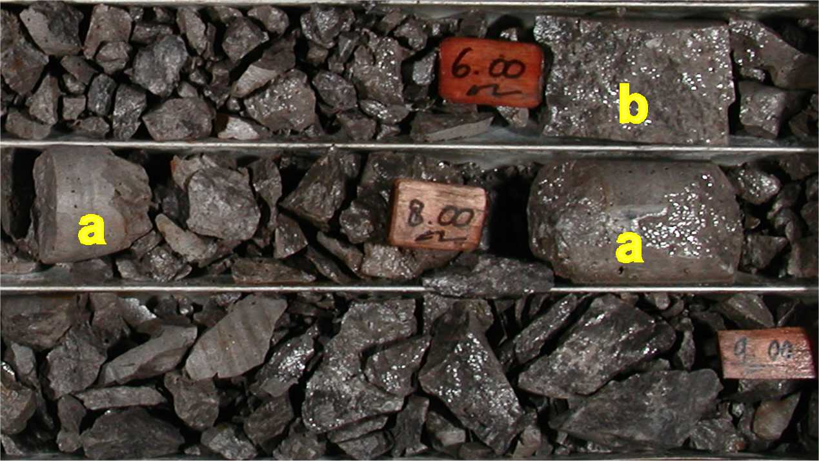
Рис. 6: Керн этикетированный (a) и посчитанный (b) как полный керн.
Керн (a) имеет в составе полноразмерную часть, а часть (b) разломана пополам в плоскости, параллельно оси керна и ее длина больше диаметра керна

Число цельных кусков: если не учитывать техногенные разломы, то число цельных кусков – это число кусков, отвечающих соответствующим критериям, указанным выше.

Длина наиболее длинного куска: если не учитывать техногенные разломы, то этот кусок керна – самый длинный в данном интервале бурения, который подвергается документации. На рисунке 5, исходя из того, что интервал бурения начинается в верхней левой части фото и заканчивается на маркере глубины «318.00», самый длинный кусок начинается от верха интервала бурения до первого до первого естественного разлома (около 2.5 м).

Длина +0.4 м: без учета техногенных разломов – это сумма длин всех кусков керна, каждый из которых имеет размер >0.40 м.

Длина +0.2 м: без учета техногенных разломов – это сумма длин всех кусков керна, каждый из которых имеет размер >0.20 м.

Длина +2-кратного диаметра: длина для определения крепости. Без учета техногенных разломов – это сумма длин всех кусков керна, каждый из которых имеет размер равный 2-м диаметрам керна и более. Эта предельная величина ‘2х диаметров’ колеблется в зависимости от диаметра керна. Определить соответствие того или иного куска этому критерию можно, измерив длину керна вдоль его центральной оси между замыкающими (естественными) разломами.

Длина <1 см: для измерения такого параметра, специалист-регистратор должен представить себе длину цельного керна, который мог быть извлечен, собрав воедино все куски керна с размером менее полного диаметра, у которых наиболее длинная часть (в любом направлении) – не более 1 см в поперечнике. Самый простой способ получить длину нарушенного керна – вычесть измеренную длину цельного керна из измеренной длины извлеченного керна. Затем, умножить полученную величину на приблизительный % (Ваша оценка) содержания в нарушенном керне кусков размерностью <1 см. На Рис. 6, отрезок керна, соответствующий критерию <1 см имеет длину около 10 см.

Длина крепких пород: Без учета техногенных разломов – это сумма длин всех кусков керна, представленных «крепкими» породами. Наше инженерно-геологическое определение такого материала – это материал с крепостью R2 и более. С образца породы R2 можно, хотя с трудом, снять стружку перочинным ножом, а еще при ударе геологического молотка в такой породе остается неглубокий след.

6.3.4 Характеристика трещин: здесь отражается следующая информация: толщина заполняющего материала, его вид, тип, общее количество и угол ориентации по отношению к оси керна не более, не более чем из 3 серий трещин (Рис. 7). Серию трещин определяют как группу аналогичных трещин с аналогичной ориентацией, при том, что в пределах какого-то одного интервала бурения может оказаться только одна трещина определенной серии. Те трещины, которые ориентированы под углами к оси керна, отличающимися друг от друга не более чем на 10°, считаются принадлежащими одной серии. В отсутствие керна в поле «Число серий трещин» ставят отметку «0».

Трещины, которые не разламываются усилием рук (т.е. заросшие/зацементированные) не учитываются.

Серия №1 характеризуется как наиболее густая в данном интервале опробования, а Серия №2 в этом смысле вторая, в то время как Серия №3 - третья. Серии трещин, расположенные под одним углом к оси керна, но с разнонаправленными углами падения характеризуют как принадлежащие разным сериям, наблюдаемым там, где 2 трещины с сильно отличающимися направлениями падения (разница свыше 45°) определяют каждое окончание куска (отрезка) керна. При этом, поскольку очень редко бывает когда можно уверенно совместить куски кернового материала в единый керн, то аналогично редко бывает возможно достоверно определить относительные углы падения трещин в интервале. Все это означает, что, для практических целей, основной параметр, по которому отличают серии трещин –это угол, под которым они расположены к оси керна.

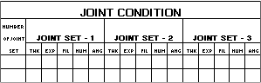
Рис. 7: Раздел для Характеристики трещин

Число серий трещин – это общее число таких серий в интервале бурения. Допускается не более 3х серий, а в случае наличия более этого количества, то серии с наименьшим числом отдельных трещин (наименее доминирующие серии) учету не подлежат. Трещины с углами ориентации к оси керна в пределах 10° по отношению друг к другу считаются частью одной серии. Там, где углы падения трещин имеют одинаковый угол падения по отношению к оси керна, но при этом очевидно, что направления у них совершенно разные (т.е. разница >45°), то они регистрируются как разные системы трещин. Определить относительную направленность углов падения трещин достоверно можно, только если куски керна демонстрируют поверхности трещин с противоположными углами падения с каждого края, или если хорошее состояние керна позволяет собрать его. Часто не удается определить относительную ориентацию падения трещин, поскольку разрушенный керн сложно собрать в правильном порядке с большой долей достоверности.

Система трещин №1 – это система с максимальным количеством трещин в интервале, №2 – вторая по количеству трещин, и так далее. Первая запись делается по Системе трещин №1 first, затем по № 2 и №3, если присутствуют 3 системы. Если трещины не наблюдаются, в этой графе ставится отметка «0», а остальные графы для описания состояния трещин в данном интервале оставляют незаполненными.

THK (от англ: THICKNESS толщина заполнения): средняя толщина заполняющего материала в трещине, измеряемая перпендикулярно стенкам трещины. Соответствует кодам от 1 до 3. (Рис. 6)

FILLING THICK
< 5 mm | 1
5-20 mm | 2
> 20 mm | 3
Рис. 8: Коды соответствия толщине заполняющего трещины материала

EXP (Вид трещин): общее описание (форма и степень неровности) трещин в системе (см. Приложение 2 с примерами вида трещин). Сначала охарактеризуйте форму, которая может варьировать от Ступенчатой (Неровной) и, через Волнистую, вплоть до Гладкой (Ровной). Затем охарактеризуйте степень неровности: грубая, гладкая или отшлифованная (с плоскостью скольжения) и впишите соответствующий код от 1 до 9 в клетке EXP соответствующей данной системе трещин и данному интервалу бурения (Рис. 9).

Структура кодов следующая: самым неровным трещинам соответствуют меньшие значения, а самым гладким - большие значения. Следует предпринять максимальные усилия, чтобы точно охарактеризовать вид трещин (напр., 1 в сравнении с 2 или 3), но при этом, еще более важно, чтобы геотехник умел различать неровные и плоские (плоскостные) трещины (напр., 1,2 или 3 в сравнении с 7, 8 или 9) поскольку это определяет разные свойства массива пород.

JOINT EXPRESSION
STEPPED | ROUGH | 1 | UNDULA- | ROUGH | 4 |  | ROUGH | 7
IRREG. | SMOOTH | 2 | TING | SMOOTH | 5 | PLANAR | SMOOTH | 8
 | SLICK/SD | 3 |  | SLICK/SD | 6 |  | POLISHED | 9
Рис. 9: Кодовые обозначения для вида трещин

FIL (тип заполняющего материала): соответственно, тип материала, заполняющего трещины в системе. Градация характеристик – от «без заполнения/чистая» до «Глинистый/твердый материал», с соответствующими кодами от 0 до 5 (Рис. 10)

ТИП ЗАПОЛНЕНИЯ
Б/ЗАПОЛН. / ЧИСТАЯ | 0
Пятнами | 1 | МЯГК.МАТЕРИАЛ (H <2) |  | 4
Обломочн.порода | 2 | ГЛИНА / ТВЕРД |  | 5
Твердый матер. (H >2) | 3
Рис. 10: Коды типов материала заполнения трещин

NUM (Число трещин в интервале): число трещин в измеренном интервале, относящихся к определенной системе.

ANG (угол по отношению к оси керна): средняя величина угла, под которым трещины расположены к оси керна. Выражается числом от 0 (параллельно оси) до 90 (перпендикулярно оси).

4.3.5 Контроль качества документации качества пород и состояния трещин
Качество измерений качества (прочности) пород и состояния трещин, выполняемых сотрудниками подрядных организаций следует проверять регулярно. Для этого, Геотехник кернохранилища должен раз в неделю сделать контрольные замеры не менее чем в 10 интервалах опробования, ранее опробованных специалистами-подрядчиками.

По окончанию такой проверки, контрольные листы с результатами измерений немедленно передаются Геологу, ответственному за контроль качества, для сравнения с первоначальными замерами. Любые значительные (>10%) расхождения между первоначальными и контрольными замерами необходимо перепроверить. Если ошибка подтверждается, то, возможно, потребуется организовать краткий курс повышения квалификации соответствующего геотехника-подрядчика.

Контрольные ведомости хранятся у геолога, ответственного за контроль качества исследований как доказательство того, что качество документации прочности пород и состояния трещин проверено.

4.4 Подготовка и хранение проб скелетного керна и керна для геотехнической документации

Скелетный керн состоит из представительных проб, взятых приблизительно из середины каждого интервала опробования (т.е. приблизительно через каждые 3м) сразу после документации густоты трещин и их характеристик и до раскола керна. Вскоре после отбора скелетного керна по нему определяют удельный вес.

Скелетный керн используется в основном для геологической привязки разреза, и иногда для инженерно-геологических, технологических и иных испытаний. Скелетный керн, используемый для испытания с линейной (одно-осевой) нагрузкой должен соответствовать критериям, принятым для длины цельного керна то есть более/равной 3-кратному диаметру (измеряемой вдоль оси керна) (Рис. 11). Однако, время извлечения скелетного керна из каждого интервала, до раскола и отбора аналитических проб может повлиять на результаты лабораторного анализа, и чем более давно извлечен керн, тем большая погрешность в результатах аналитики может получиться.

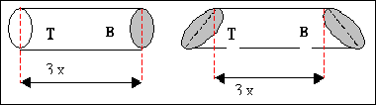
Рис. 11: Пример измерения минимальной длины отрезка скелетного керна и соответствия критерию 3-кратного диаметра

Чтобы уменьшить погрешность в аналитике, но при этом обеспечить достаточность скелетного керна для исследований прочности на сжатие и других испытаний физико-механических свойств, длина каждого пятого скелетного керна должна быть следующей: длина (цельного керна) >= 3-кратн.диаметра, в то время как весь остальной скелетный керн должен иметь общую длину (включая куски с угловыми сколами) >10 и <20 см. Длина керна малых диаметров (BQ и NQ) должна приближаться к 10 см, а бόльших диаметров (HQ и PQ) приближаться к 20см. Для приведения керна в соответствие этим показателям, керн разламывается геологическим молотком в случае, если в интервале присутствуют представительные отрезки керна, превышающие установленный критерий на 5 см.

Если в пятом интервале ни один из кусков керна не соответствует критерию длина (цельного керна) >=3-кратн.диаметра, тогда в этом интервале отбирают нормальный скелетный керн, отвечающий критерию длина (включая куски с угловыми сколами) >10 и <20 см, а скелетный керн, отвечающий критерию длина (цельного керна) >=3-кратн.диаметра отбирают из следующего интервала опробования в скважине. Если в данном интервале опробования нет керна, отвечающего критерию длина (цельного керна) >=3-кратн.диаметра тогда в этом интервале отбирают нормальный скелетный керн, отвечающий критерию длина (включая куски с угловыми сколами) >10 и <20 см, а соответствующий по длине скелетный керн отбирают из следующего пятого интервала опробования в скважине.

В тех случаях, если отрезки керна в интервале короче 10 см, тогда выбирается представительный отрезок, имеющий наибольшую длину.

Сразу после выбора скелетного керна, на нем следует сделать несмываемым маркером хорошо читаемые надписи с номером скважины и центральной отметкой интервала опробования (Рис. 12). Если в интервале встречается только нарушенный или полностью разрушенный керн, то его представительная проба должна быть помещена в пластиковый мешок с герметичной застежкой и затем использована для измерения удельного веса.

Скелетные керны, отобранные в новых скважинах (после 01.01.2005) из каждого пятого интервала (т.е. приблизительно с 15, 30, 45м и т.д.) и отвечающие критерию длина (цельного керна) >=3-кратн.диаметра, следует дополнительно обернуть тонкой плотно прилегающей пленкой, затем алюминиевой фольгой, и наконец, обернуть куском этикетировочной ленты с нанесенными на нее номером скважины и глубины опробования. Обернутая таким образом проба затем помещается в пластиковый мешок и в соответствующее место на обычный поддон для скелетного керна (Рис. 12). Эти пробы периодически направляют для геотехнических исследований, после которых обломки должны быть возвращены в кернохранилище в мешках, для укладки в соответствующие поддоны.

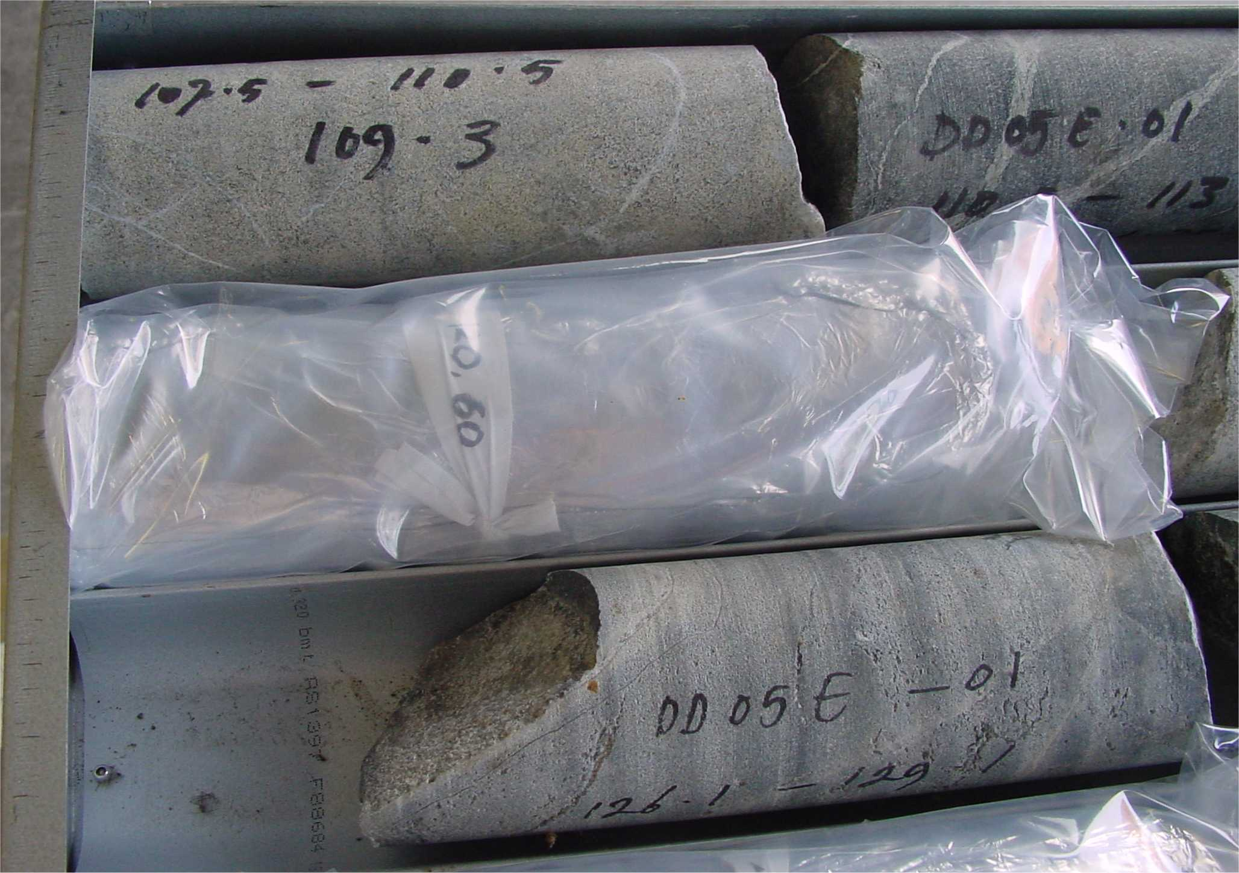
Рис. 12: Нормальный не обернутый скелетный керн с нанесенными № скважины, интервалом и центром глубины отбора. Также, пример керна из каждого 5-го интервала, в полиэтиленовой пленке+обертке из алюминиевой фольги, помещенного в полиэтиленовый мешок, в поддоне для скелетного керна

Заполнить форму «Подготовка обернутого скелетного керна для геотехнической документации» с указанием номера скважины и глубины опробования (Рис. 13). Если на плановом горизонте отбор керна не удается, то в разделе «Примечания» изложить причины этого напротив глубины, с которой фактически взят керн, напр., ‘Керн сломан на глуб. 45-50м’

Подготовка обернутого скелетного керна для геотехнической документации
№ скв
Объект | От | До | Примечания
15м
30
45
60

Рис. 13: Примерная форма «Подготовка обернутого скелетного керна для геотехнической документации»

В случае, если скелетный керн был израсходован или утерян, из того же интервала опробования следует взамен взять новую пробу (расколотую или цельную) и поместить её в соответствующий поддон для скелетного керна. Цель такого порядка – обеспечить постоянное наличие проб из каждого интервала каждой скважины в «библиотеке» скелетного керна, поскольку керн, хранящийся под навесами быстро выветривается и часто становится непригодным.

4.5 Измерения удельного веса

Удельный вес (уд.вес) определяется как величина соотношения плотности вещества (в данном случае образцов керна) и плотности воды. Эта величина безразмерная. Однако, учитывая что в системе СИ или метрической плотность воды принята за 1000 кг/м³, то соотношение между уд.весом и объемным весом выражается по формуле: Плотность (кг/м³) = уд.вес*1000

Рис. 14: Форма учета удельного веса

Удельный вес проб скелетного керна определяют вскоре после их отбора, для чего пробу взвешивают в воздухе, а затем в воде, при полном погружении (когда проба подвешивается на тонком тросике, прикрепленном к днищу электронных весов). Данные, подлежащие регистрации в соответствующей форме для удельного веса (Рис. 14): № скважины (в одной форме отражаются данные по керну лишь из одной скважины), ФИО техника (графа: By), дата, Интервал бурения «от» и «до» , указываемый в метрах, до двух знаков после запятой (округляя до сантиметра, напр., 3.05), точная глубина, с которой извлечена данная проба (определяемая по серединной точке керна), вес в воздухе (в граммах) и вес пробы в погруженном состоянии (в граммах), т.е. когда проба подвешена на тросике и полностью погружена в воду. Графы Объемный вес и Расчетный уд.вес оставляют незаполненными, т.к. эти величины теперь рассчитываются в базе данных, а раньше расчетные величины получали вручную и вписывали их в эту форму.

Формула для расчета удельного веса:

Вес на воздухе/[Вес на воздухе минус вес в воде], в граммах.

Порядок измерения
1. Во-первых, ежедневно, в начале рабочего дня меняйте воду в емкости (ведре) для определения веса в воде.
2. Перед началом работ, проверьте точность весов (см.Раздел «Проверка электронных весов»)
3. Перед взвешиванием проба должна быть сухая. Если она влажная, дать ей высохнуть.
4. Взвешивание пробы в воздухе выполняется 2 раза. Если результат второго взвешивания отличается от первого более, чем на 10г, то взвешивание следует повторять до тех пор, пока два последовательных взвешивания не дадут результатов с расхождением не более 10г. Тогда средняя величина таких 2 взвешиваний вносится в поле «Вес» (Weight). В том случае, если после 6-и взвешиваний, ни один результат парных измерений не соответствует диапазону до 10г, следует обратиться к руководителю с просьбой проверить весы, которые, вероятно, сломались. Неисправные весы следует немедленно заменить исправными.
5. Повторить процедуру № 4 для взвешивания пробы в воде (Рис. 12)
6. В базе данных есть функция для проверки и подтверждения верности данных, помогающая избегать ввода некорректных данных, поэтому все те образцы, данные удельного веса по которым были забракованы такой функцией, следует взвесить повторно. Кроме того, специалист по вводу данных в БД, также должен проверять все вводимые данные по уд.весу. Если он заметит необычность в данных, он должен отправить пробы на повторное взвешивание. Ниже приведен пример необычных данных:

- Вес в воздухе >2000г или <500г, или
- Вес в воде >1500г или <400г

7. Если и после повторных измерений показатели не проходят по критериям БД, то такой случай должен изучить геотехник, работающий в кернохранилище или геолог.

При сильном разрушении керна производится отбор скелетной пробы, которую помещают на хранение в поддон с керном для исследования физико-механических свойств в полиэтиленовом мешке с герметичной застежкой. Во время измерения удельного веса сильно разрушенного керна необходимо следовать особому порядку действий, где учитывается, что взвешивание в воде такого керна, помещенного в герметичный полиэтиленовый мешок, ведет к получению ошибочного веса из-за воздуха, находящегося внутри мешка. Для взвешивания в воде необходимо открыть погруженный мешок и дать ему заполниться водой. Погруженный в воду мешок подвешивают на крючке под весами (Рис. 15). После записи веса следует слить воду из мешка с пробой, герметично закрыть мешок и вернуть его в место хранения.

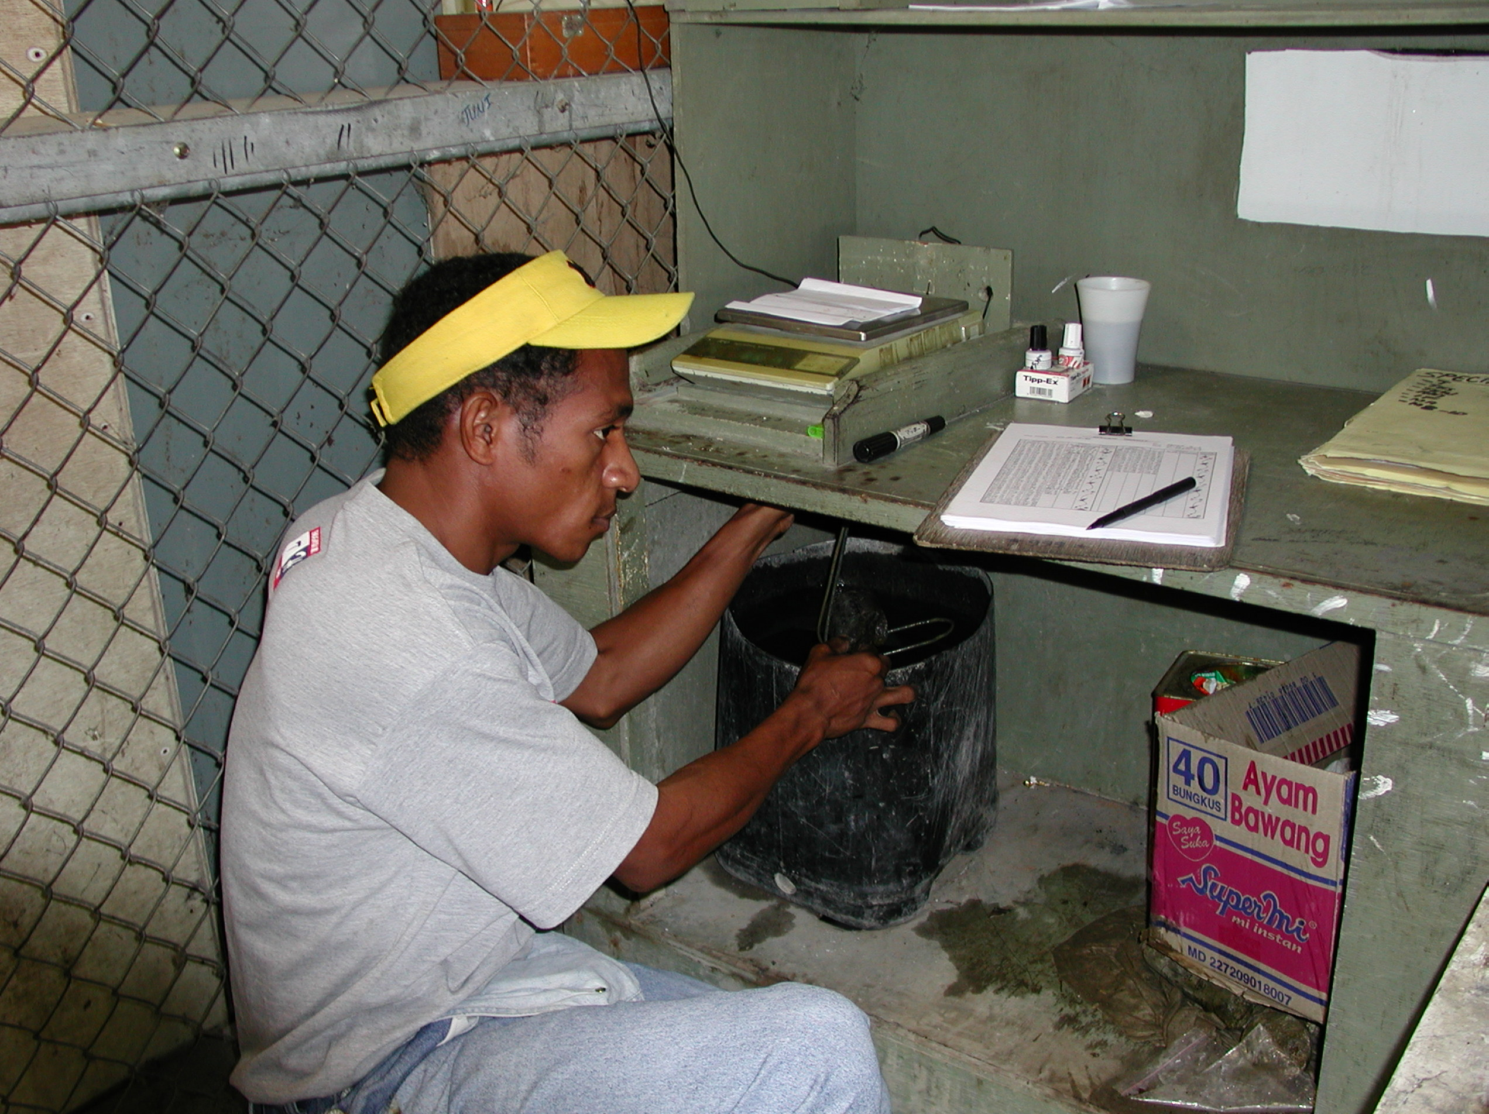
Рис. 15: Взвешивание погруженного в воду керна

В случае утери всего керна из бурового интервала или, если его выход слишком мал для получения сколько-нибудь значимой пробы, в поле «Глубина» (Depth) делают запись «керн отсутствует». При этом, в базе данных, в разделах для глубины, веса в воздухе и в воде делают отметку
«-1».

Если содержание каверн превышает 5% , то взвешивание в воздухе и воде не даст достоверных данных об удельном весе. В таких случаях торцы керна отпиливают под прямым углом к его оси, образуя таким образом цилиндрический столбик. Взвешивание такого образца производится в сухом состоянии, а его длину и диаметр определяют штангенциркулем. После этого рассчитывают уд.вес по формуле:

Вес (г)/[π x (радиус (см))² x длину, см]

По окончании определения удельного веса все пробы по порядку (по разрезу) укладываются в керновые поддоны, по каждой скважине. Эти пробы включаются в т.н. «библиотеку» скелетных кернов из ненарушенных кернов, для будущего документирования или исследований. Поддоны с такими пробами обычно складируются на полках кернохранилища или в специальных контейнерах, предотвращающих деградацию качества керна.

Поверка электронных весов
Точность электронных весов следует поверять ежедневно, до начала работ. Для этого эталонный груз кладут на весы 3 раза подряд и вписывают полученные результаты в специальный журнал поверки весов. Любой результат, отличающийся от эталонного более, чем на 10г, должен быть проверен повторным взвешиванием и, если разница по-прежнему >10г об этом следует доложить старшему геотехнику кернохранилища, чья обязанность проверять результаты. При наличии погрешностей и в дальнейшем, электронные весы изымают из эксплуатации, заменяя их запасными, которые также должны быть предварительно поверены указанным выше способом. Электронные весы, дающие неверные показания, подлежат списанию или ремонту.

Проверка качества измерений удельного веса
Необходимо регулярно проверять результаты измерений удельного веса, которые выполняют различные подрядные геотехнические службы. Для этого, еженедельно техник кернохранилища должен повторять данные измерения, по меньшей мере, на 10 пробах, выполненные каждым отдельным сотрудником подрядной организации, которая производит измерения удельного веса. По окончании работ, формы с результатами повторных измерений удельного веса должны быть немедленно переданы геологу по документации керна, отвечающему за качество работ, для сравнения с результатами первоначальных измерений. При значительных расхождениях (>5%) между результатами первоначальных и повторных измерений требуется дальнейшая проверка. После подтверждения ошибки, возможно, понадобиться организовать краткие дополнительные курсы по повышению квалификации сотрудника подрядной организации.

Формы с результатами проверок качества должны находиться у геолога, отвечающего за качество работ, как доказательство того, что качество измерений качества (прочности) пород и частоты трещин, и состояния трещин было проверено, и принято, как удовлетворительное.

4.6 Испытания точечной нагрузкой

Испытания точечной нагрузкой являются основным видом исследования при определении прочностных свойств породы. Для создания наиболее всеобъемлющей базы данных прочностных характеристик пород, испытания точечной нагрузки проводятся на представительных пробах керна, отобранных через каждые 15м в тех скважинах, которые подлежат документированию. Отобранная проба должна иметь длину минимум равную диаметру керна (измеренную вдоль оси керна, как в случае со скелетными пробами), при необходимости, длинный керн необходимо разбить молотком, чтобы получить представительную пробу. Данные о пробе записываются на керне несмываемым маркером (Номер скважины, Интервал бурения от, Интервал бурения до и Глубина отбора пробы [по центральной части пробы], см. рис 16, проба керна 2). Те же самые данные заносятся в форму Испытаний Точечной Нагрузки (рис. 16). Кусок маркировочной ленты с записанными на ней теми же самыми данными должен быть помещен в коробку с керном, чтобы по ним можно было определить, откуда были отобраны пробы для проведения испытаний точечной нагрузки.

Длина испытуемой пробы должна быть не менее 2-кратного диаметра керна и быть из цельного керна, в идеале, без пустот и других неоднородностей, если только они не являются типичными для данного интервала опробования. Если же керн нарушен, а цельного керна нет в наличии, тогда испытание следует провести на ближайшем – вниз по разрезу - цельном отрезке керна (длиной >1 диаметра).

Пробу керна помещают между рабочими конусами прибора таким образом, чтобы ось керна была расположена перпендикулярно оси рабочих конусов (рис. 17). Стрелки обоих динамометров (красного цвета) должны находиться в положении “ноль”, таким образом, прибор обнуляется до 0 фунтов/фут (фунт силы) поворотом центрального регулятора на каждом приборе против часовой стрелки (влево). После надежного закрепления пробы керна между рабочими конусами и до приложения усилия, Толщина (т.е. диаметр керна) в мм измеряется по шкале, закрепленной на торце рамы рабочих конусов, а полученные результаты заносятся в графу N1 данной формы (Рис. 15).

На время проведения работ, на сотруднике должны быть надеты обязательные СИЗ (защитные очки и специальная обувь) и в помещение/в районе проведения испытаний точечной нагрузкой не должно быть посторонних людей (за исключением случаев, когда на них надеты требуемые СИЗ). Приводить в действие оборудование путем медленного поступательного движения рычагом (как насосом) до разрушения пробы керна. Собрать куски разрушенного керна, подходящие для документации и описания характера разрушения и вернуть фрагменты в керновый поддон до того, как эти фрагменты будут использованы для дальнейших лабораторных исследований.

Результаты испытания точечной нагрузкой
Площадь : |  |  |  |  | Техник : |  | SANDY R.
Скв : | KL25-03 |  |  |  | Дата : | 27 марта 2003г
Интервал опробов. |  | Глубина | Плоскость разруш. |  | Усилие | Тип | Ориентация | Толщины
ОТ | ДО | опробов. | S | По плоскости | (по динам) | разрушения |  | N 1 | N 2
м | м | м | см² | конусов | фунтс | I / S / B / M | I / D / A | мм | мм
 |  |  |  | ДА / НЕТ
14.50 | 17.50 | 15.00 | 31.95 | НЕТ | 3800 | B | D | 75 | 69
29.70 | 32.70 | 29.85 | 42.15 | НЕТ | 3400 | B | D | 75 | 70
44.70 | 47.70 | 45.00 | 26.80 | ДА | 3600 | I | D | 75 | 65
Рис. 16: Форма для результатов испытания точечной нагрузкой

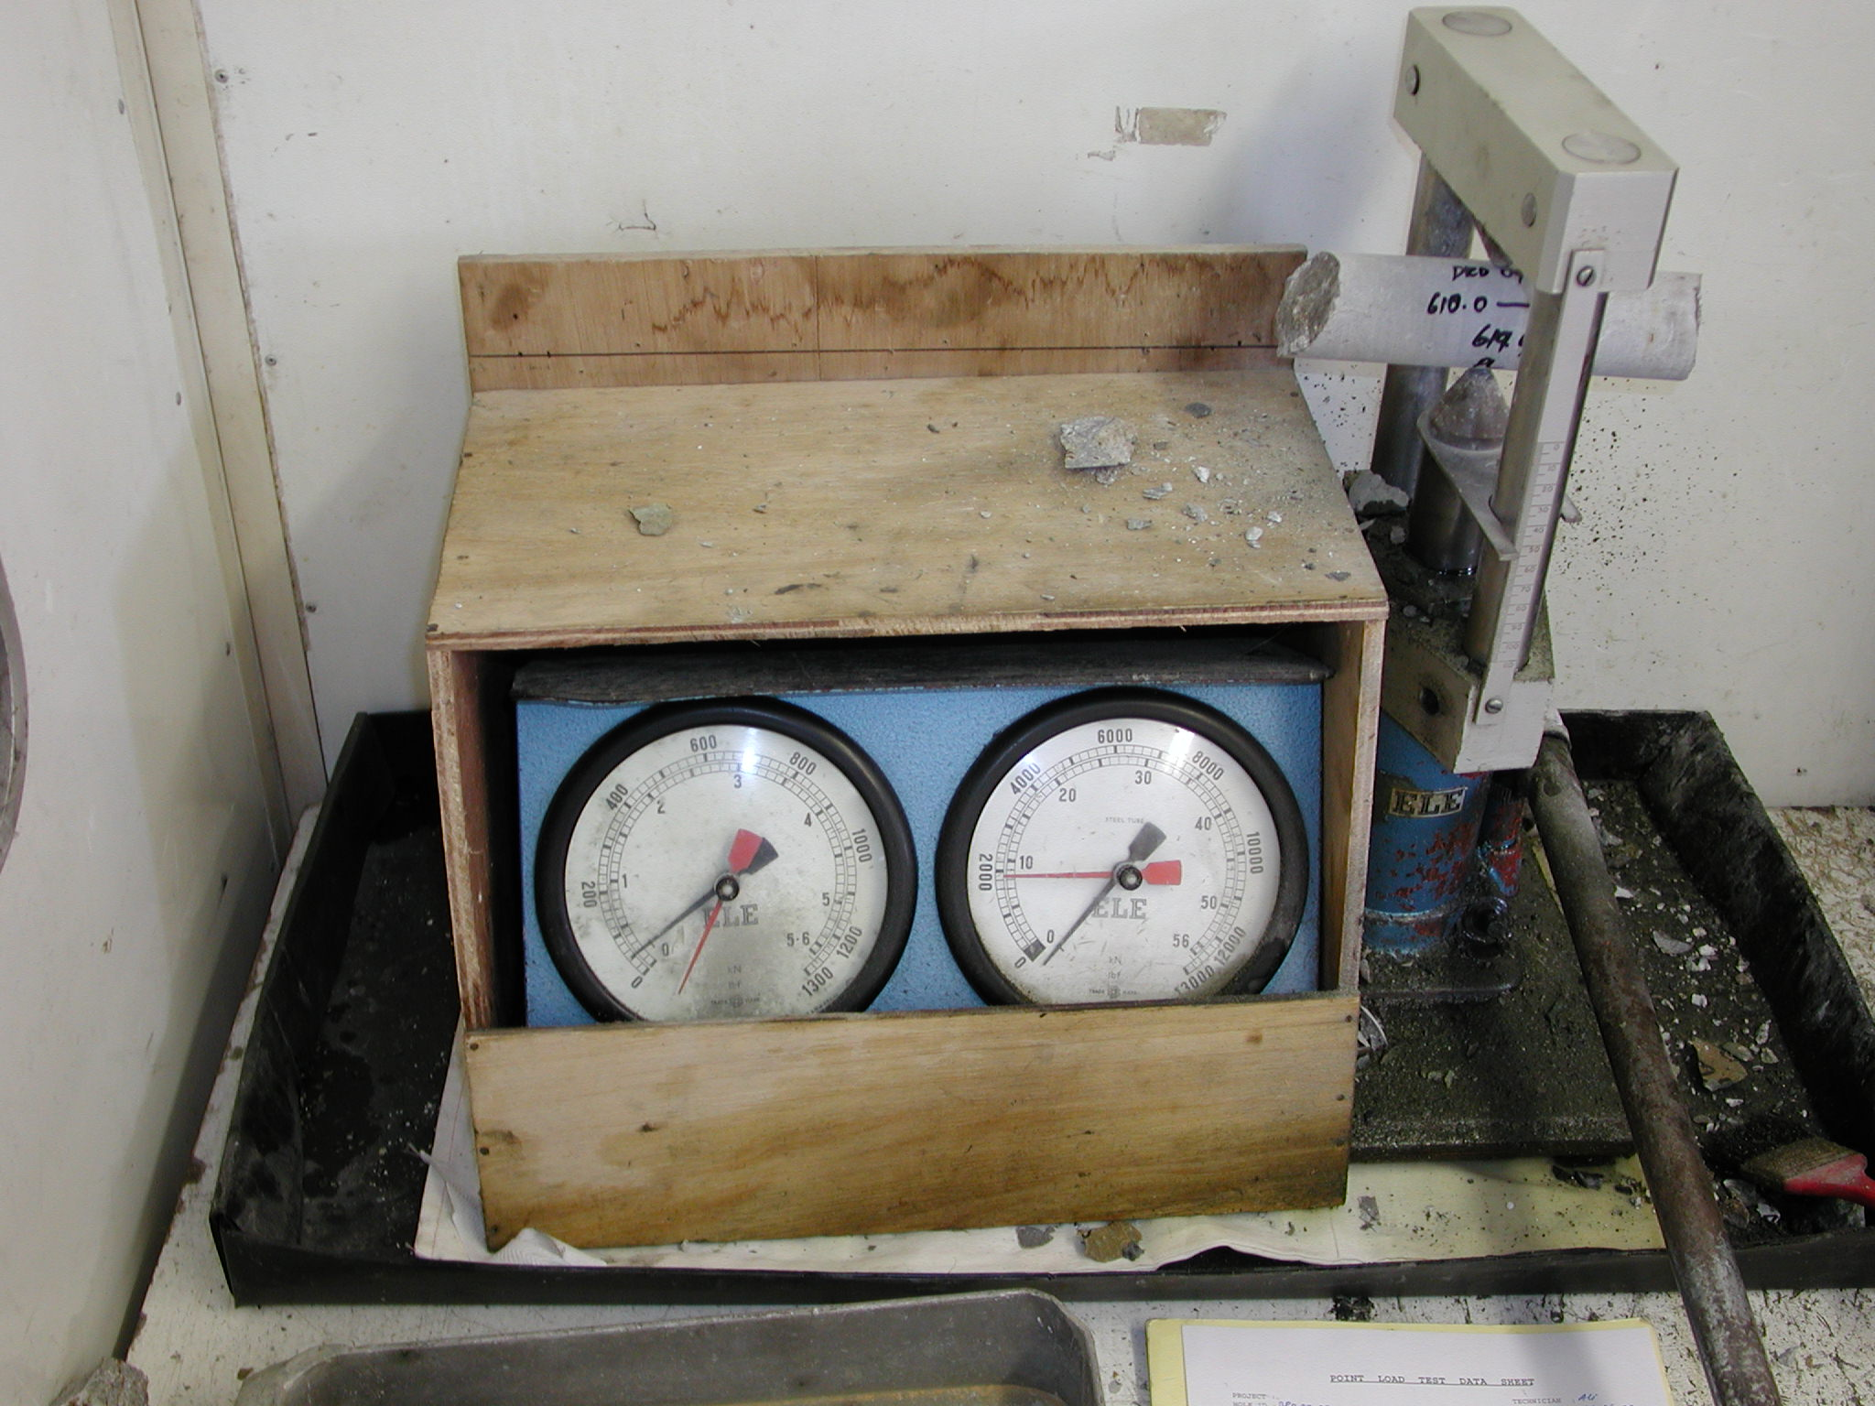
Рис. 17: Прибор для измерения точечной нагрузки с закрепленным керном. Стрелки пока не «обнулены».

Максимальное усилие, которое может измерить расположенный слева динамометр равно 1300 lbf (ок.589.6 кгс – прим.перев). Если усилие, необходимое для разрушения керна превышает 1300 фунтов/фут, то в этом случае должен быть задействован динамометр на правой стороне оборудования, который способен проводить измерения нагрузки до 13,000 фунтов/фут. Черные стрелки на каждом приборе двигаются вместе с красными стрелками до тех пор, пока не разрушится керн. В момент разрушения керна, черные стрелки возвращаются в положение ”ноль”, а красные фиксируют максимальное значение прилагаемого усилия. Показания Динамометра должны быть занесены в форму испытаний Точечной Нагрузкой, так же, как и значения Толщины (N2) согласно шкале на торцевой панели рабочих конусов, которая показывает расстояние между рабочими поверхностями конусов в момент разрушения керна. Значение N2 всегда равно или меньше значения N1, и может быть значительно меньше, если проба сложена мягкими породами, такими, как глинистый сланец, и рабочие конусы глубоко проникают в пробу до того, как данная проба разрушится.

Далее, необходимо исследовать фрагменты керна и охарактеризовать плоскость разрушения:
- Плоскость разрушения совпадает с плоскостью конусов: если плоскость разлома совпадает с плоскостью конусов (т.е. проба разломилась ровно между конусами), то в этой графе делают запись ДА. При этом в области разлома остается след от конусов (на Рис. 18 все примеры будет отмечены словом ДА). Если разлом не совпадает со следом от конусов, то делают запись НЕТ.
- Тип разрушения (Failure Type): характеристика одного из типов разрушения (I,S,B или M). I = неповрежденный, т.е. когда проба разрушена только под воздействием приложенной нагрузки, а не по структуре или ослабленным плоскостям. (на Рис. 18, проба 3 классифицируется как I, поскольку разрушилась по гранулометрии пластов). S = Структурный, т.е. когда проба разрушена исключительно по существующей структуре или по ослабленной плоскости (на Рис.17, проба 1 классифицирована как S т.к. разрушение пошло по трещине). B = как I так и S, проба разрушилась частично приложенным давлением, а частично вследствие своих литологических свойств (на Рис. 17, проба 2 классифицирована как B так как она разрушилась как вдоль, так и вкрест пласта). M=Множественное, т.е. когда проба разламывается на 3 куска или более.

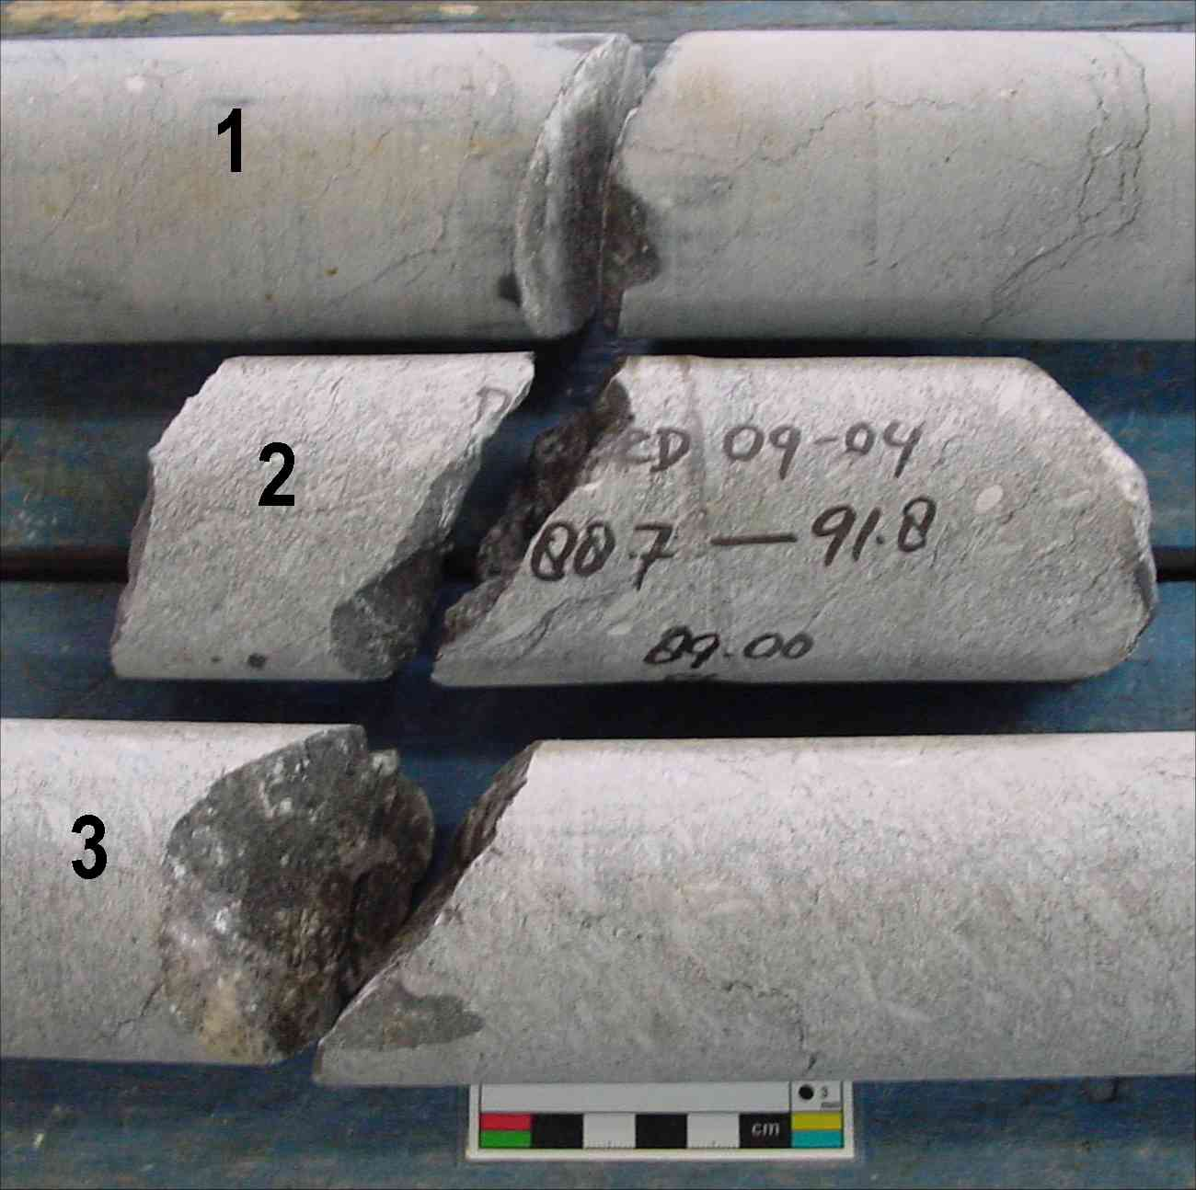

Рис. 18: Керн после испытания точечной нагрузкой

- Ориентация пробы: отразить ориентацию пробы относительно оборудования для испытания точечной нагрузкой (A, D или I). A=осевая ориентация, когда проба ориентирована вдоль своей оси (т.е. оси керна). D=осевая ориентация, когда проба ориентирована перпендикулярно своей оси (т.е. под прямым углом к оси керна). Такая ориентация считается нормальной для образцов керна испытываемых в компании PTFI. I=Неправильная ориентация, когда проба ориентирована ни по оси, ни по диаметру, как правило в случаях, когда испытываемая проба не имеет четкой формы и оси.

Пробы для испытания точечной нагрузкой можно подбирать только после завершения документации Густоты трещин. С 01.01.2005 года, такие пробы надлежит отбирать через каждые 15 метров, а разрушенные пробы в обязательном порядке возвращают в керновые ящики до опробования, поскольку не опробование этих фрагментов может исказить результаты лабораторных анализов.

Проверка состояния рабочих конусов
Рабочие конусы прибора со временем изнашиваются и уплощаются, и для разрушения пород одной крепости потребуется большее усилие. Поэтому необходимо производить осмотр конусов ежедневно, а результат осмотра записывать в журнале учета их состояния, который должен храниться на участке данного вида исследования. Изношенные конусы следует заменять, с отражением даты такой замены в журнале учета. Независимо от результатов осмотра конусы подлежат замене через каждые 4 месяца.

Порядок контроля качества измерения точечной нагрузки
Качество измерений точечных нагрузок следует проверять регулярно. При этом, повторный замер выполнить невозможно, так как проба разрушается. Ниже приведен порядок контроля качества:
Один раз в неделю геотехник, работающий в кернохранилище должен присутствовать при 10 испытаниях точечной нагрузкой, выполняемых разными подрядными работниками.

Если все результаты признаны достоверными, тогда Геотехник-начальник кернохранилища утверждает контрольную ведомость с данными контрольной проверки 10 проб. В противном случае он должен обосновать это геотехнику-подрядчику и обеспечить следование утвержденному регламенту исследовательских работ. Фотокопию заверенной и утвержденной ведомости следует сразу передать Геологу-специалисту по контролю качества в доказательство того, что качество испытаний точечной нагрузкой проверено и приемлемо.

6.7 Магнитная восприимчивость

Магнитная восприимчивость измеряется в безразмерных единицах степени намагничивания в присутствии внешнего магнитного поля (магнитного поля Земли). Магнитная восприимчивость пород зависит, главным образом, от степени концентрации высоко магниточувствительного минерала магнетита и, в гораздо меньшей степени, ильменита и пирротита.

Согласно принятому в настоящее время порядку, магнитная восприимчивость измеряется по пульпе лабораторной пробы, поскольку таким образом получаются более единообразные результаты в сравнении с измерением по керну. Измерения магнитной восприимчивости по керну дают большой разброс показателей на близко расположенных друг от друга точках в зависимости от концентрации магнетита в конкретной точке исследования. Пульповая проба дает точное представление о намагниченности исследуемого интервала. Полученные показатели легко сопоставить с аналогичными показателями по другим пульповым пробам, что позволяет геофизикам прогнозировать наличие магнитной аномалии, в районе которой возможно будет организована добыча.

В настоящее время измерения осуществляются прибором-каппаметром «Эксплораниум» (Exploranium KT-9 Kappameter), который дает показания в единицах СИ x 10⁻⁵. В геологическом отделе этим прибором пользуются с начала 1997 года. В предшествующем периоде на разных площадях использовали приборы как KT-9, так и Scintrex.

Далее изложен порядок действий при измерении магнитной восприимчивости (более полная информация содержится в Руководстве по эксплуатации прибора KT-9):

- Пульповые пробы должны быть организованы и пронумерованы по возрастанию (т.е. сначала идет самый маленький номер). Следите за тем, чтобы все пробы были из одной и той же скважины.
- Заполнить форму регистрации магнитной восприимчивости следующими сведениями: номер скважины, ФИО техника-лаборанта и дату исследования (Рис. 19)
- Взвесить первую пульповую пробу на электронных весах с точностью до целого грамма и вписать в форму № пробы и её вес.
- Включить прибор KT-9 (одним нажатием правой кнопки). На дисплее прибора автоматически появится режим работы, в котором он был при предыдущем использовании (для анализа пульповых проб мы включаем режим No Pin для праворукого пользователя. Этому режиму соответствует дисплей r: nP). Нажатием левой кнопки проверить обнуление памяти (на дисплее C: 0). Если это не происходит, обнулите память повторными нажатиями левой кнопки пролистывая предыдущие показания до вывода на дисплей среднего показания (на дисплее появляется символ ◻), затем повторным нажатием левой кнопки сбрасывается (очищается) память.
- Нажатием правой кнопки обнулить прибор, держа его на расстоянии не менее 30 см от любого восприимчивого к магнетизму материала, при этом прибор KT-9 должен издать сигнал («бип») при нажатой кнопке, а на дисплее появится надпись C: 0
- Плотно прижать чувствительную часть прибора (черную головную часть) к пульповой пробе (см. Рис. 20), нажать правую кнопку для начала измерения (прибор KT-9 издаст сигнал), удерживая прибор у пробы около половины секунды. Быстро отнять прибор от пробы, отведя его на расстояние минимум 30см от пробы (или от любого металлического предмета) и подержать его в воздухе для замера фонового магнитного поля. Через 1-2 секунды прибор KT-9 снова просигналит и выведет на дисплей истинную измеренную величину– её и следует записать в поле Magsus 1 строки соответствующей пробы (Рис. 19)
- Снова нажать правую кнопку, сохраняя таким образом измеренную величину в памяти. На дисплее появится надпись C: 1. Снять показания с пробы второй раз повторив шаги 5 и 6 и записав результат в поле Magsus 2 (Рис. 19). Для измерений на последующих образцах повторяйте шаги 3-7.
- Если величина второго измерения (Magsus 2) разнится с первым измерением более, чем на 30%, то следует сделать повторное измерение и повторять его до тех пор, пока 2 последовательных замера не покажут величины, отличные друг от друга менее, чем на 30%. Если же, после 10 замеров, такой результат не получен, то об этом следует информировать начальника кернохранилища, так как прибор, в таком случае, скорее всего, неисправен.

Рис. 19: Примерная форма для данных о магнитной восприимчивости

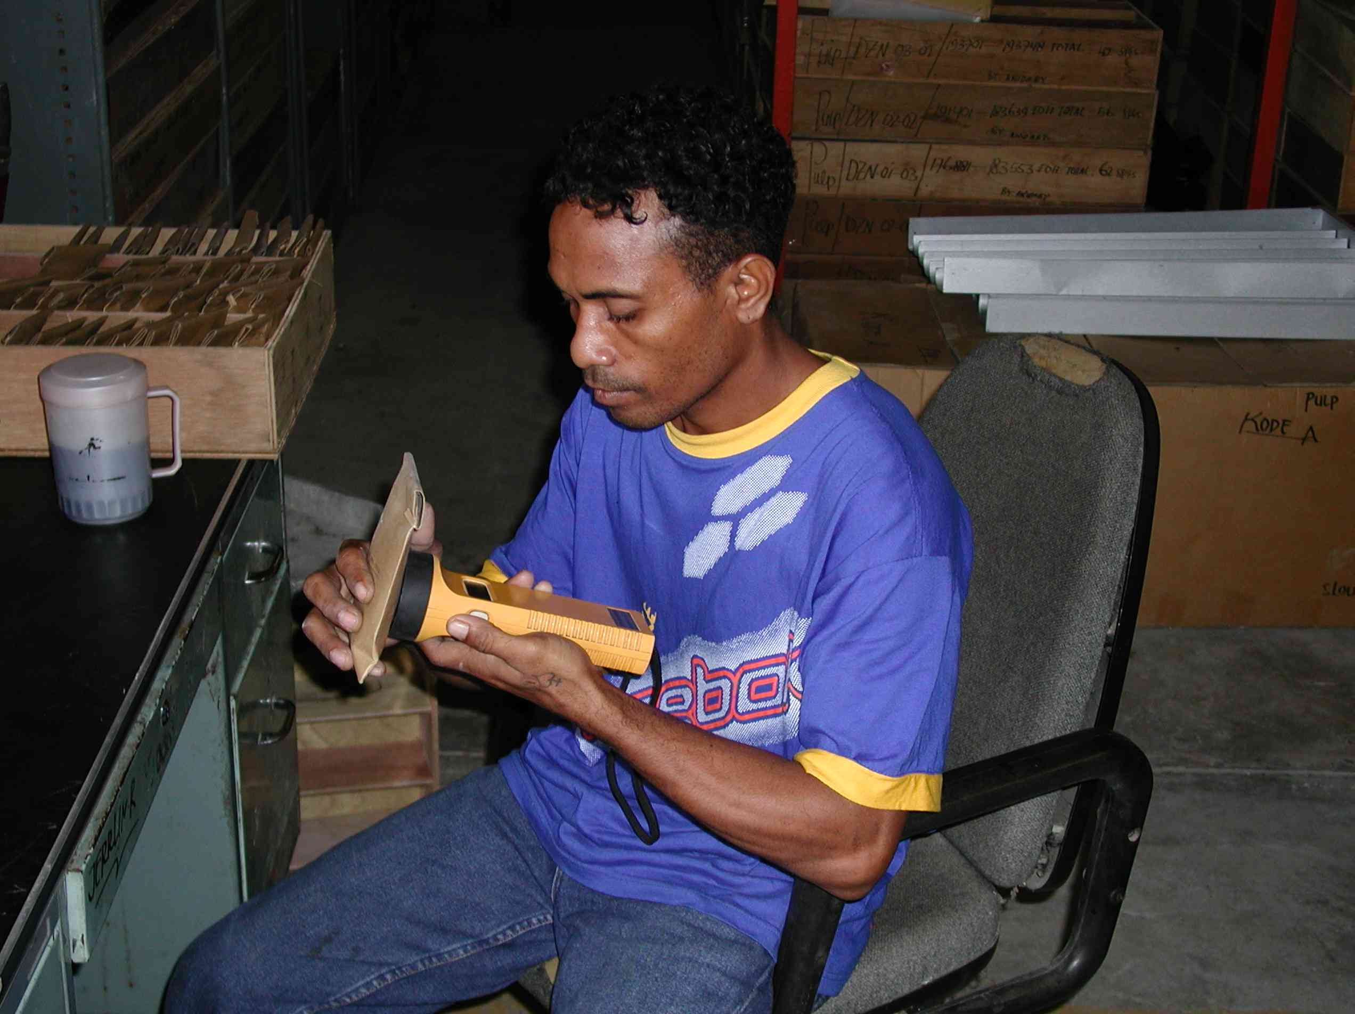
Рис. 20: Измерение магнитной восприимчивости пульповой пробы

Опытным путем мы определили собственную корпоративную формулу для пульп, где % вес магнетита точно известен. В этом уравнении принято, что магнитная восприимчивость данной пробы происходит целиком от магнетита. Когда известен тип прибора (Scintrex или Exploranium), то возможно точно определить весовое содержание магнетита в пробе (а следовательно и в интервале опробования). Получаем следующие привязанные к определенным типам приборов уравнения:

Scintrex = (magsus_1+magsus_2) / 2 *1.6
Exploranium = (magsus_1+magsus_2) / 2 * 0.136752
(Magsus_1 и Magsus_2 –это 2 стандартных показания восприимчивости по каждой пульповой пробе, выраженные
в единицах СИ x 10⁻⁵)

В базе данных это уравнение используется для расчета весового содержания магнетита в пробе, а потом эти расчетные величины можно получать из базы для целей интерпретации и построения моделей.

Контроль и поверка прибора Exploranium
Чтобы убедиться в том, что прибор Exploranium дает достоверные показания, его проверяют на 3-х калибровочных (эталонных) столах с разными откалиброванными величинами магнитной восприимчивости (47.3, 50.9 и 58.9) (Рис. 21). Каждый понедельник, до начала работ геотехник должен принести прибор Exploranium геофизику, который произведет поверку на калибровочном (эталонном) столе (столах) не меньше 3 раз с отражением результатов такой поверки в журнале учета поверок прибора Exploranium. Если разница между всеми тремя показаниями и показанием сертифицированного калибровочного стола составляет не более 20% , тогда точность прибора считается достаточной и его можно использовать дальше. А если нет, тогда на каждом калибровочном столе следует сделать по 3 контрольные поверки после замены батарей питания в приборе.

В случае, если показания прибора продолжают расходиться более, чем на 20% от величин сертифицированного калибровочного стола, тогда этот прибор следует заменить исправным, который также должен предварительно пройти стандартную проверку точности измерений в изложенном выше порядке. В приборе Exploranium единственный компонент, подлежащий замене пользователем – это аккумуляторы питания, поэтому неисправные приборы следует отправлять для ремонта и калибровки на завод-изготовитель в Канаде.

Проверка качества измерений магнитной восприимчивости
Точность таких измерений следует регулярно проверять. Один раз в неделю Старший техник кернохранилища должен повторно сделать контрольные замеры магнитной восприимчивости 10 проб и сравнить с результатами аналогичных замеров на тех же образцах, которые в указанную неделю выполнили специалисты-подрядчики.
По окончанию такой проверки, контрольные листы с результатами измерений немедленно передаются Геологу, ответственному за контроль качества, для сравнения с первоначальными замерами. Любые значительные (>10%) расхождения между первоначальными и контрольными замерами на одной пробе необходимо перепроверить. Если ошибка подтверждается, то, возможно, потребуется организовать краткий курс повышения квалификации соответствующего геотехника-подрядчика.

Контрольные ведомости хранятся у геолога, ответственного за контроль качества исследований как доказательство того, что качество измерений магнитной восприимчивости проверено и приемлемо.

.

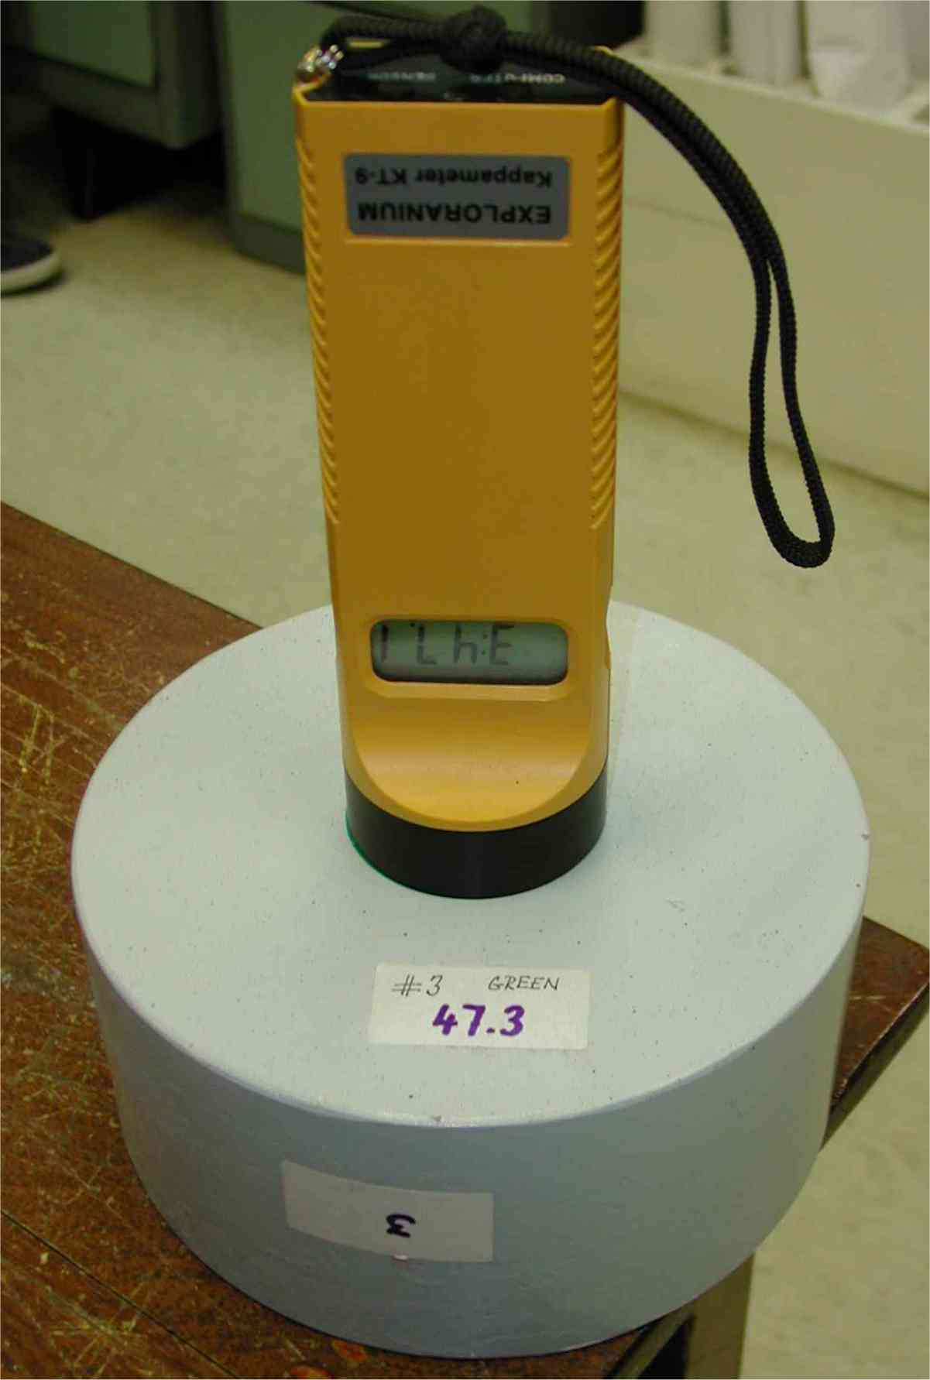

Рис. 21: Прибор для измерения магнитной восприимчивости, помещенный на калибровочный стол (значение 47.3) после замера

5. Термины и определения

Вынос керна: физический объем керна извлеченного из скважины. Измеряется как его длина (м), так и процент выноса от пройденного бурением интервала.
Выход пробы: аналогично выносу керна, физический объем керна, извлеченного из интервала опробования скважины.
Качество пород/густота трещин: измерение такого параметра, как густота трещин (расстояния между ними), от которого частично зависит прочность породы. Другие важные факторы: ориентация трещины (не измеряемая группой геологического сервиса по керну) и ее длина, измеряемая в полевых условиях.
RQD (Показатель прочности пород): измерение такого параметра, как густота трещин (?-прим.перев), которая является суммой длин всех кусков керна, у которых длина больше 2-кратного диаметра керна в каждом отдельном интервале бурения, выраженная как % от протяженности интервала бурения. Показатель RQD, равный 100%, означает, что ВСЕ куски керна в интервале опробования более 2-кратного диаметра.
Состояние трещин: набор измерений, включающих частоту, ориентацию трещин, их вид (грубость поверхности) и тип / толщину материала заполнения трещин, которые определяются как любое естественное нарушение массива пород.
Удельный вес (SG) : соотношение плотности одного вещества (в нашем случае материал образца керна) к плотности другого вещества (в нашем случае вода). Поскольку это соотношение, то единиц измерения нет (т.е это безразмерная величина). Поскольку в системе СИ и метрической системе удельная плотность воды принята равной 1000 кг/м³, то соотношение удельного и объемного веса считают по формуле: Плотность (кг/м³) = уд.вес*1000
Точечная нагрузка: результаты определения прочностных характеристик пород посредством сжимания пробы в гидравлическом прессе между стандартными металлическими конусами до её разрушения/разламывания, а также регистрация величины приложенной нагрузки разрушения и описание характера поверхности разлома.
Магнитная восприимчивость: измерение степени намагниченности исследуемого материала в присутствии внешнего магнитного поля. Магнитная восприимчивость пород зависит, главным образом, от степени концентрации высоко магниточувствительного минерала магнетита и, в гораздо меньшей степени, ильменита и пирротита.

6. Приложения

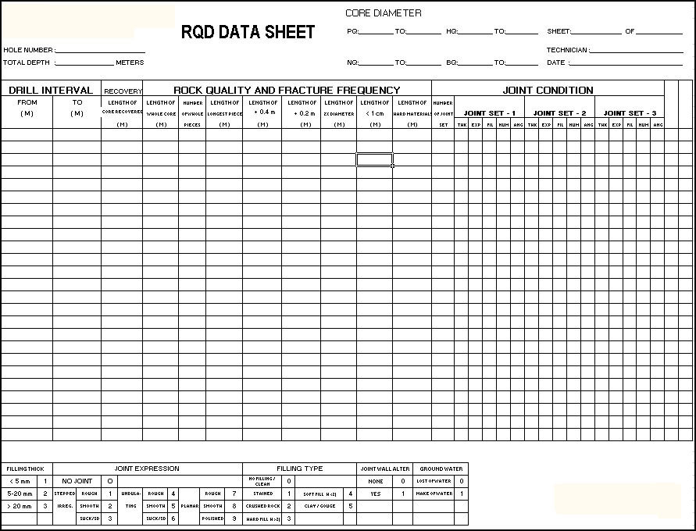
Приложение 1: Ведомость для документации прочности породы и частоты трещин (RQD)
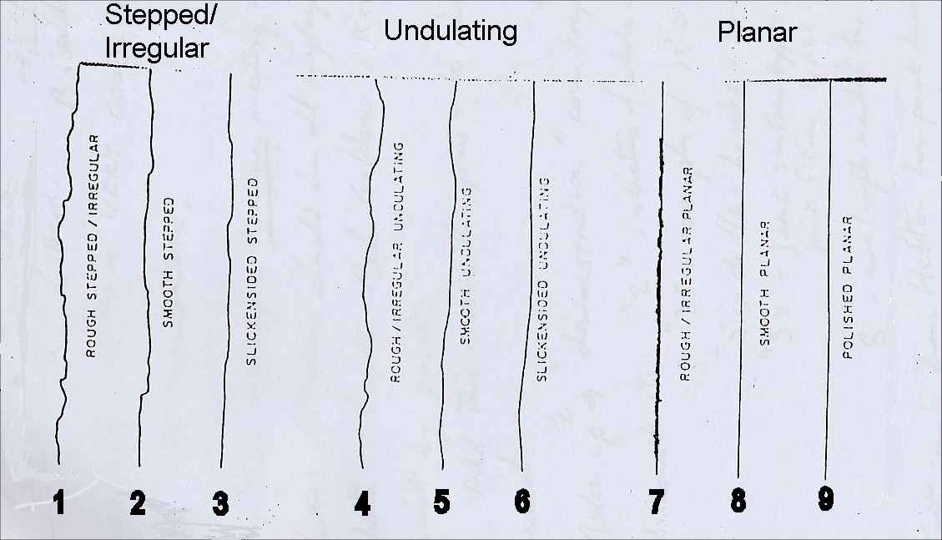
Приложение 2: Примерные формы трещин (формы и неровность)

